Комплект оценочных материалов по дисциплине
«Исследования и испытания наземных транспортно-технологических машин»
Задания закрытого типа
Задания закрытого типа на выбор правильного ответа
Выберите один правильный ответ
1. Экспериментальное определение значений параметров, показателей качества продукции в процессе функционирования или при имитации условий эксплуатации, а также при воспроизведении определённых воздействий на продукцию по заданной программе.
А) Испытание
Б) Исследование
В) Измерение
Правильный ответ: А
Компетенции (индикаторы): ПК-2, ПК-2.2

2. На месте испытаний без разборки сборочных единиц грузоподъемной машины проводят
А) Внутренний осмотр
Б) Статические испытания
В) Внешний осмотр
Правильный ответ: В
Компетенции (индикаторы): ПК-2, ПК-2.2

3. При каких измерениях операция сравнения с эталоном проводится непосредственно на исследуемом объекте
А) систематических
Б) прямых
В) косвенных
Г) случайных
Правильный ответ: Б
Компетенции (индикаторы): ПК-2, ПК-2.2

Выберите все правильные варианты ответов

4. При полном техническом освидетельствовании кран должен подвергаться:
А) осмотру;
Б) статическим испытаниям;
В) типовым испытаниям
Г) динамическим испытаниям
Д) климатическим испытаниям
Правильный ответ: А, Б, Г
Компетенции (индикаторы): ПК-2, ПК-2.2

5. Техническое задание на разработку автоматизированной системы испытаний (АСИ) содержит:
А) подача объекта к месту контроля или испытания;
Б) характеристики необходимой точности и быстродействия, выполнения каждой функции и их совокупности;
В) блок задания испытательных режимов по принятой программе;
Г) значение показателей надежности для системы и реализуемых ею отдельных функций;
Д) режимы функционирования по реализации каждой управляющей функции;
Правильный ответ: Б, Г, Д
Компетенции (индикаторы): ПК-2, ПК-2.2

Задания закрытого типа на установление соответствия
Установите правильное соответствие.
Каждому элементу левого столбца соответствует только один элемент правого столбца
1. Установите соответствие между видом испытаний и их определением
Выполняемая задача |  | Показатель соответствия
1) | контрольные испытания опытных образцов и (или) опытных партий продукции с целью определения возможности их предъявления на приемочные испытания. | А) | Сертификационные испытания
2) | испытания, проводимые для контроля качества объекта. | Б) | Контрольные испытания
3) | контрольные испытания опытных образцов, опытных партий продукции или изделия единичного производства, проводимые соответственно с целью решения вопроса о целесообразности постановки этой продукции на производство и (или) использования по назначению. | В) | Квалификационные испытания
4) | контрольные испытания установочной серии или первой промышленной партии, проводимые с целью оценки готовности предприятия к выпуску продукции данного типа в заданном объеме. | Г) | Приемочные испытания
 |  | Д) | Предварительные испытания

Правильный ответ:
1 | 2 | 3 | 4
Д | Б | Г | В
Компетенции (индикаторы): ПК-2, ПК-2.2

2. В соответствующих разделах методики (программы) испытаний указывают
Выполняемая задача |  | Показатель соответствия
1) | В разделе «Объект испытаний» | А) | полное наименование объекта испытаний; комплектность испытываемых объектов; число испытываемых объектов и порядок их отбора
2) | В разделе «Определяемые показатели» указывают | Б) | перечень показателей, количественно выражающих оцениваемую характеристику; расчетные соотношения и формулы (математические модели), по которым рассчитывают оцениваемые показатели. При наличии качественной характеристики указывают метод ее оценки.
Правильный ответ:
1 | 2
А | Б
Компетенции (индикаторы): ПК-2, ПК-2.2
3. Сопоставьте определение с формулой нахождения
Выполняемая задача |  | Показатель соответствия
1) | Среднее арифметическое из полученных при измерении отдельных единичных наблюдений вычисляют | А) | $$S=\sqrt{\frac{\sum_{i=1}^{n}{{\left(x_{i}-\overline{x}\right)}^{2}}}{n-1}},$$
2) | Среднеквадратическое отклонение результата единичного наблюдения, взятого из совокупности таких измерений | Б) | 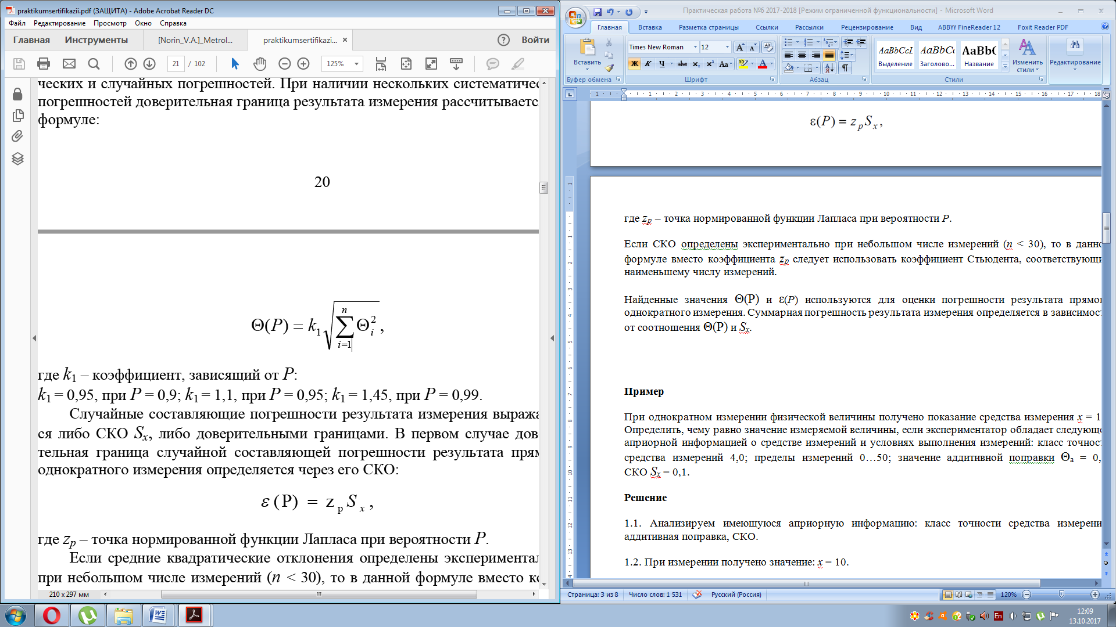
 |  | В) | $$\overline{x}=\frac{1}{n}\sum_{i=1}^{n}{x_{i}},$$
Правильный ответ:
1 | 2
В | А
Компетенции (индикаторы): ПК-2, ПК-2.2
Задания закрытого типа на установление правильной последовательности
Установите правильную последовательность.
Запишите правильную последовательность букв слева направо
1. Для проведения эксперимента любого типа необходимо:
А) создать программы экспериментальных работ;
Б) разработать гипотезу, подлежащую проверке;
В) определить способы и приемы вмешательства в объект исследования;
Г) разработать пути и приемы фиксирования хода и результатов эксперимента;
Д) подготовить средства эксперимента (приборы, установки, модели и т.п.);
Е) обеспечить условия для осуществления процедуры экспериментальных работ;
Ж) обеспечить эксперимент необходимым обслуживающим персоналом
Правильный ответ: Б, А, В, Е, Г, Д, Ж
Компетенции (индикаторы): ПК-2, ПК-2.2

2. Методология эксперимента включает такие этапы:
А) оценку измерения и выбор средств для проведения эксперимента;
Б) математическое планирование эксперимента с одновременным проведением экспериментального исследования, обработкой и анализом полученных данных.
В) разработку плана-программы эксперимента
Правильный ответ: В, А, Б
Компетенции (индикаторы): ПК-2, ПК-2.2

3. Работу устройств и приборов безопасности, установленных на стреловом (автомобильном) кране, проверяют в такой последовательности:
А) координатная защита.
Б) указатели угла наклона крана;
В) ограничитель сматывания каната с барабана;
Г) звуковая предупреждающая сигнализация;
Д) ограничитель высоты подъема стрелы;
Е) ограничитель грузоподъемности (ограничитель нагрузки крана) с телеметрической памятью (регистратор параметров);
Ж) ограничитель высоты подъема крюка;
Правильный ответ: Б, В, Ж, Д, Г, Е, А
Компетенции (индикаторы): ПК-2, ПК-2.2

Задания открытого типа

Задания открытого типа на дополнение
Напишите пропущенное слово (словосочетание).
1. Статические испытания крана мостового типа проводят грузом массой
_______________________________
Правильный ответ: 1,25 Q_{ном} / 1,25 номинальной грузоподъемность кранов
Компетенции (индикаторы): ПК-2, ПК-2.2

2. Динамические испытания грузоподъемной машины проводят с грузом, превышающим паспортную грузоподъемность на _____________________, на одной или нескольких расчетных грузовых характеристиках и скоростях перемещений.
Правильный ответ: 10 % / десять процентов
Компетенции (индикаторы): ПК-2, ПК-2.2

3. Участие ____________________________ в предварительных (заводских), приемочных, сертификационных, периодических, типовых, квалификационных испытаниях обязательно.
Правильный ответ: государственного инспектора.
Компетенции (индикаторы): ПК-2, ПК-2.2

Задания открытого типа с кратким свободным ответом
Дайте ответ на вопрос
1. Государственный инспектор должен принимать непосредственное (обязательное) участие при проведении наиболее значимых видов испытаний грузоподъемных машин______________________________
Правильный ответ: внешний осмотр (визуальный контроль) / статические и динамические испытания / испытания на устойчивость / проверка надежности работы устройств и приборов безопасности.
Компетенции (индикаторы): ПК-2, ПК-2.2

2. Краны в течение нормативного срока службы должны подвергаться периодическому техническому освидетельствованию_________________________
Правильный ответ: частичному и полному.
Компетенции (индикаторы): ПК-2, ПК-2.2

Задания открытого типа с развернутым ответом
Дайте ответ на вопрос

1. В объем предварительных испытаний грузоподъемных машин входят:
Время выполнения – 10 мин.
Ожидаемый результат:
- проверка соответствия ТЗ, рабочей документации, паспортным данным и ТУ;
- внешний осмотр (визуальный контроль);
- испытания без нагрузки;
- проверка работоспособности грузоподъемной машины, механизмов, системы управления, приборов безопасности с замером скоростей, путей торможения и других эксплуатационных параметров, точности установки ходовых колес, отсутствия остаточных деформаций металлоконструкций грузоподъемной машины;
- статические испытания;
- динамические испытания;
- испытание грузоподъемной машины или механизма при передвижении с грузом проводится только в том случае, если такие операции предусмотрены руководством по эксплуатации грузоподъемной машины;
- проверка работоспособности ограничителя грузоподъемности;
- оценка условий работы крановщика;
- оценка приспособленности грузоподъемной машины к техническому обслуживанию и ремонту.
Критерии оценивания: полное содержательное соответствие приведенному ожидаемому результату.
Компетенции (индикаторы): ПК-2, ПК-2.2

2. Внешнему осмотру (визуальному контролю) подлежат следующие элементы грузоподъемной машины:
Время выполнения – 10 мин.
Ожидаемый результат:
- механизмы (коробка отбора мощности, лебедки, механизмы поворота и т.п.);
- электрооборудование;
- гидрооборудование;
- приборы и устройства безопасности;
- тормоза;
- аппараты управления, освещения и сигнализации:
- крюки и детали крюковой подвески;
- канаты и места их крепления;
- блоки, оси и места их крепления;
- стрелы и гуськи;
- металлоконструкции крана;
- системы управления, другие узлы и механизмы.
Критерии оценивания: полное содержательное соответствие приведенному ожидаемому результату.
Компетенции (индикаторы): ПК-2, ПК-2.2

3. При динамических испытаниях грузоподъемной машины проводят:
Время выполнения – 10 мин.
Ожидаемый результат:
- подъем и опускание груза;
- вращение поворотной части грузоподъемной машины в обоих направлениях при различных угловых скоростях перемещения;
- подъем и опускание стрелы с грузом, соответствующим максимальному вылету с 10 %-ной перегрузкой;
- работу телескопа с грузом, соответствующим максимальному вылету с 10 %-ной перегрузкой;
- совмещение операций на вылете, выбранном комиссией в соответствии с графиком грузоподъемности;
- передвижение грузоподъемной машины (тележки) с грузом на крюке.
Критерии оценивания: полное содержательное соответствие приведенному ожидаемому результату.
Компетенции (индикаторы): ПК-2, ПК-2.2

